МУНИЦИПАЛЬНОЕ БЮДЖЕТНОЕ УЧРЕЖДЕНИЕ ДОПОЛНИТЕЛЬНОГО ОБРАЗОВАНИЯ
«ТАЛНАХСКАЯ ДЕТСКАЯ ШКОЛА ИСКУССТВ»

Формы отбора поступающих
в МБУ ДО «Талнахская детская школа искусств» на освоение дополнительной предпрофессиональной образовательной программы в области музыкального искусства

«Струнные инструменты (скрипка, виолончель)»

Цель отбора – выявление лиц, имеющих необходимые для освоения образовательных программ «Струнные инструменты. Скрипка. Виолончель» творческие способности и физические данные.
Для проведения индивидуального отбора поступающих комиссия проводит тестирование, которое включает в себя проверку музыкального слуха, чувства ритма, памяти, эмоциональности.
При проведении индивидуального отбора присутствие посторонних лиц не допускается.
Результаты выполнения тестовых заданий оцениваются по 10-балльной системе.
Тестовые задания:
- Музыкальный слух, точность вокального интонирования
и активность восприятия:
- ребенку предлагается спеть отрывок из знакомой детской песенки;
- ребенку предлагается определить на слух звучание одного, двух, трех сыгранных одновременно звуков.
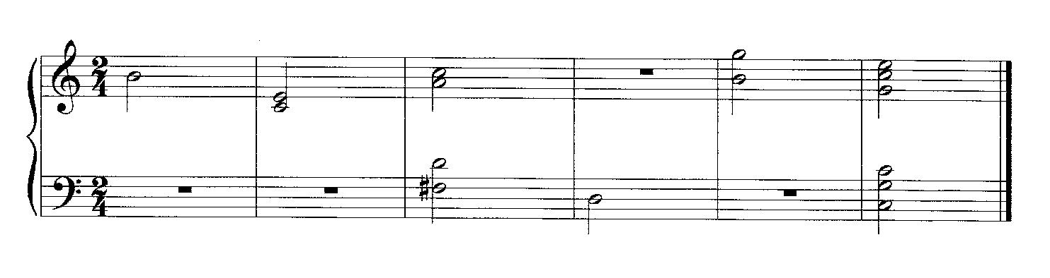
- Музыкальная память.
- ребенку предлагается повторить (спеть на нейтральный слог) сыгранную или пропетую преподавателем мелодическую фразу.
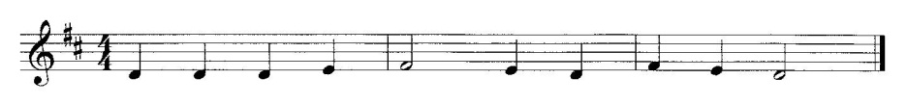
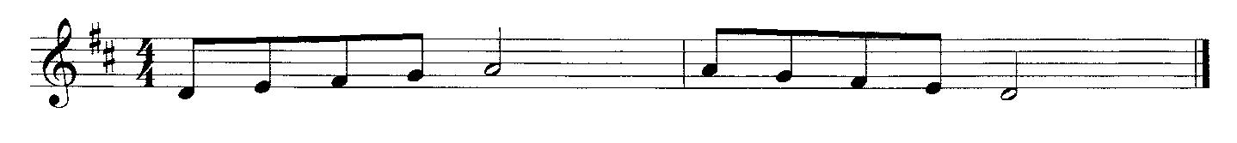
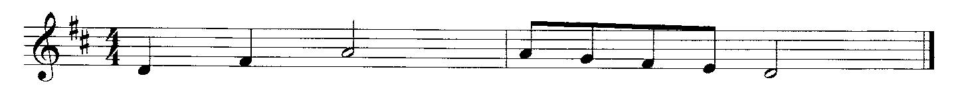
- Чувство ритма:
- ребенку предлагается повторить за преподавателем нескольких ритмических рисунков (прохлопать).
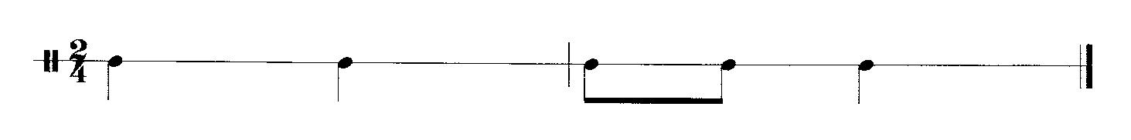
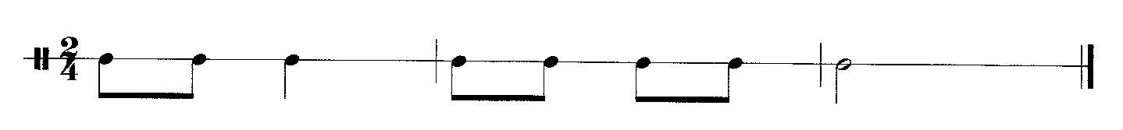
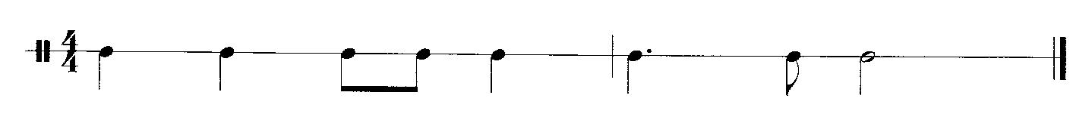

4. Эмоциональность:
- ребенку предлагается рассказать выразительно и эмоционально стихотворение из 2-3 четверостиший;
- определить общий характер прослушанного музыкального фрагмента.

